Statutární město Zlín 8/2019

Zastupitelstvo města Zlína

### Obecně závazná vyhláška č. 8/2019 o pravidlech pohybu psů na veřejných prostranstvích

Zastupitelstvo města Zlína se na svém zasedání dne 24. 10. 2019 usnesením číslo 24/7Z/2019 usneslo vydat na základě ustanovení § 24 odst. 2 zákona č. 246/1992 Sb., na ochranu zvířat proti týrání, ve znění pozdějších předpisů, a v souladu s § 10 písm. a), c) a d) a § 84 odst. 2 písm. h) zákona č. 128/2000 Sb., o obcích (obecní zřízení), ve znění pozdějších předpisů, tuto obecně závaznou vyhlášku:

**Článek 1**

(1) Na veřejných prostranstvích[1] na území statutárního města Zlína je osoba doprovázející psa povinna vést psa na vodítku, pokud dále není stanoveno jinak.

(2) Bez vodítka se na veřejných prostranstvích mohou pohybovat

1. služební psi ozbrojených sil[2], bezpečnostních sborů[3], Městské police Zlín a složek integrovaného záchranného systému[4] při výkonu jejich činnosti,
2. psi doprovázející osoby nevidomé,
3. psi doprovázející osoby, které se prokáží průkazem ZTP/P[5],
4. všichni psi na veřejných prostranstvích vymezených v příloze č. 1 této vyhlášky.

(3) Vstup psů je na veřejných prostranstvích zcela zakázán na

1. místa vymezená v příloze č. 2 této vyhlášky, s výjimkami tam uvedenými,
2. dětská hřiště, sportoviště a samostatné hrací či sportovní prvky,
3. lavičky a další prvky určené k sezení,
4. altány a kašny,
5. sochy a obdobná umělecká díla a
6. pietní místa;

tyto zákazy neplatí pro psy uvedené v odst. 2 písm. a) a b).

(4) Veřejná prostranství se zákazem vstupu psů a veřejná prostranství, na kterých je umožněn pohyb psů bez vodítka, mohou být označena doplňkovými informačními piktogramy uvedeným v příloze č. 3 této vyhlášky.

(5) Pokud osoba doprovázející psa ponechá psa na veřejných prostranstvích bez dozoru, je povinna jej opatřit náhubkem a dostatečně pevně přivázat k vhodnému předmětu, který není pes schopen odtáhnout. Tato povinnost neplatí pro psy uvedené v odst. 2 písm. a) a b).

(6) Osoba doprovázející psa na veřejných prostranstvích je povinna opatřit psa náhubkem rovněž ve všech ostatních případech, jestliže si to situace vyžádá.

(7) Osoba doprovázející psa je povinna zajistit, aby pes, kterému má být podle zvláštního právního předpisu vydána evidenční známka[6], byl při pohybu na veřejných prostranstvích touto známkou viditelně označen.

**Článek 2  
Zrušovací ustanovení**

Zrušuje se:

1. Obecně závazná vyhláška č. 3/2007 o pravidlech pohybu psů na veřejných prostranstvích.
2. Obecně závazná vyhláška č. 14/2007, kterou se doplňuje obecně závazná vyhláška č. 3/2007 o pravidlech pohybu psů na veřejných prostranstvích.
3. Obecně závazná vyhláška č. 6/2018, kterou se mění obecně závazná vyhláška č. 3/2007 o pravidlech pohybu psů na veřejných prostranstvích.

**Článek 3  
Účinnost**

Tato obecně závazná vyhláška nabývá účinnosti patnáctým dnem po dni jejího vyhlášení.

Ing. et Ing. Jiří Korec v. r. RNDr. Bedřich Landsfeld v. r.

primátor náměstek primátora

**Příloha č. 1**

**Vymezení veřejných prostranství, kde je umožněn pohyb psů bez vodítka**

(zeleně ohraničené šrafované plochy)

1. veřejné prostranství mezi ulicemi Vodní, Dlouhá a Benešovo nábřeží, na pozemkových parcelách č. 138/1, 138/3 a 138/4 a částech pozemkových parcel č. 138/7, 138/9, 3628/1 a 3628/3, vše k.ú. Zlín

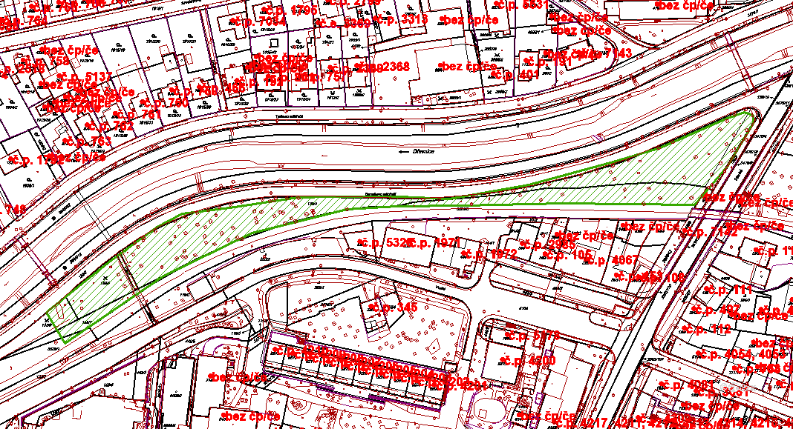

1. veřejné prostranství severně od křižovatky ulic Vodní a Trávník, na částech pozemkových parcel č 132/2, 132/4, 3628/1, 3628/2 a 6979, vše k.ú. Zlín

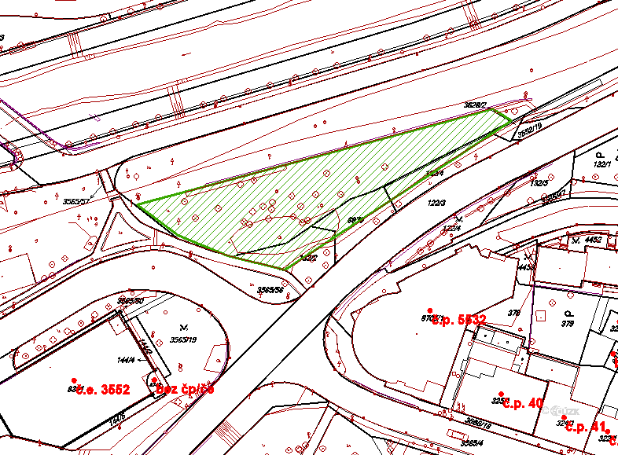

1. veřejné prostranství na ulici Křiby, jihovýchodně od budovy č. p. 5630, na částech pozemkové parcely č. 2144/57 a stavební parcele č. 4622, obě k.ú. Zlín

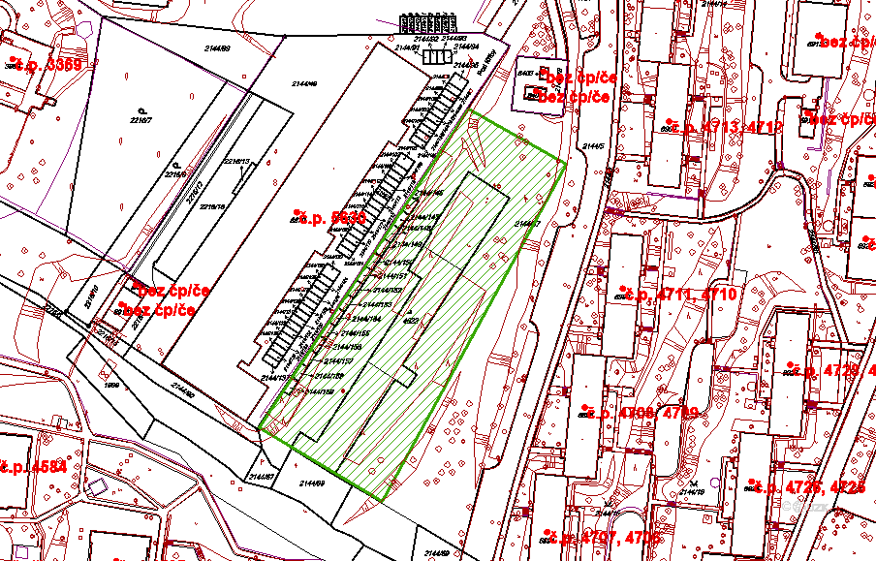

1. veřejné prostranství na ulici Valachův žleb, severně od budovy č. p. 4893, na pozemkové parcele č. 2726/2, k.ú. Zlín

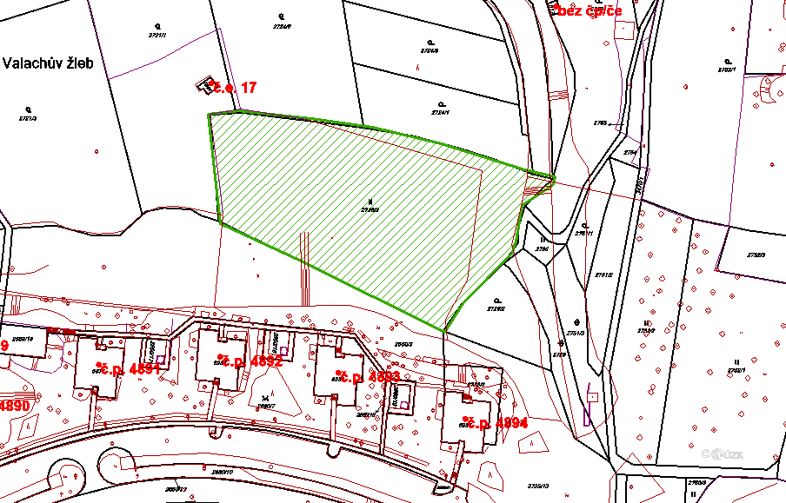

1. veřejné prostranství na ulici Podlesí I, východně od budovy č. p. 4966, 4967, na pozemkové parcele č. 2784/1 a částech pozemkových parcel č. 2786/2, 2786/4, 2920/9 a 3463/2, vše k.ú. Zlín

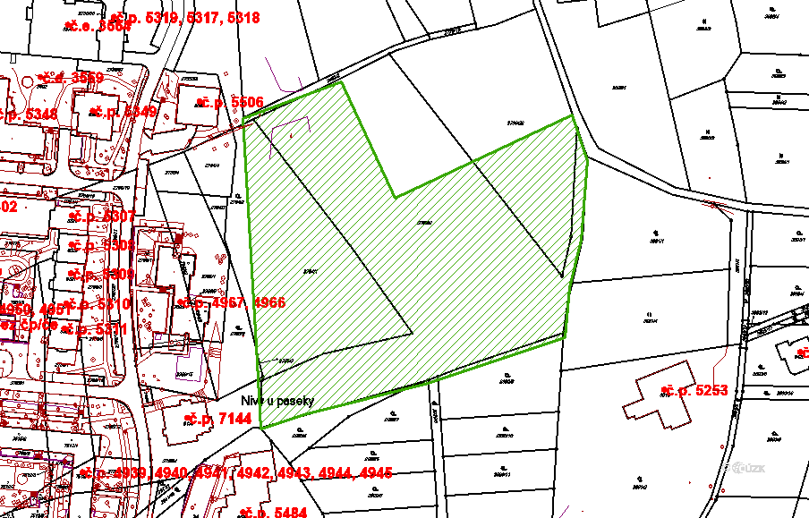

1. veřejné prostranství na ulici Okružní, jihovýchodně od budovy č. p. 4699, na části pozemkové parcely č. 1990/12, k.ú. Zlín

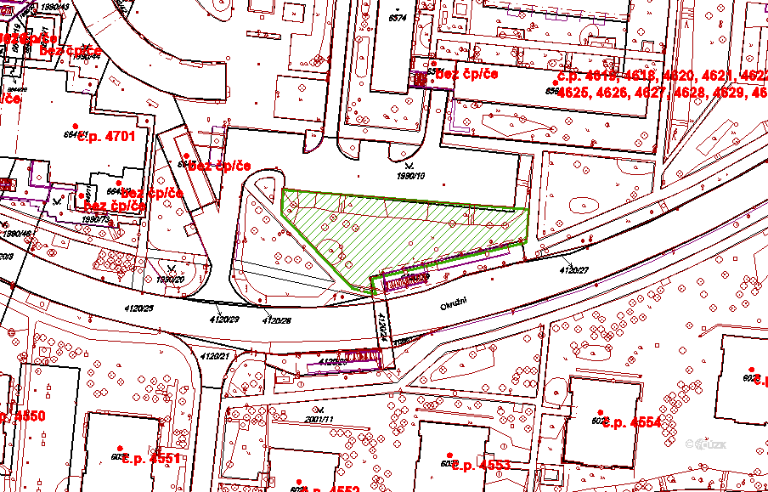

1. veřejné prostranství na ulici Družstevní, severovýchodně od budovy č. p. 4505, na části pozemkové parcely č. 2001/17, k. ú. Zlín

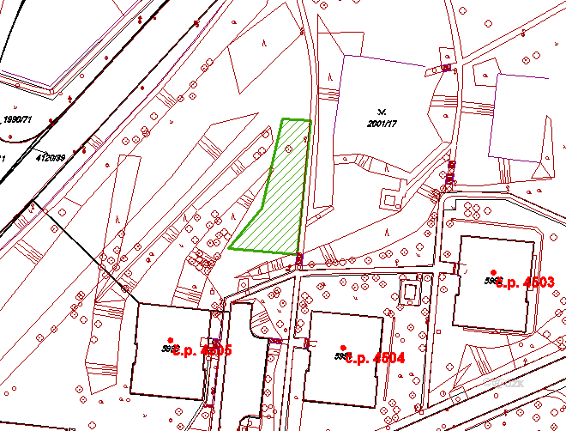

1. veřejné prostranství na ulici Tyršova, jižně od budovy č. p. 764, na části pozemkové parcely č. 901/6, k.ú. Malenovice u Zlína

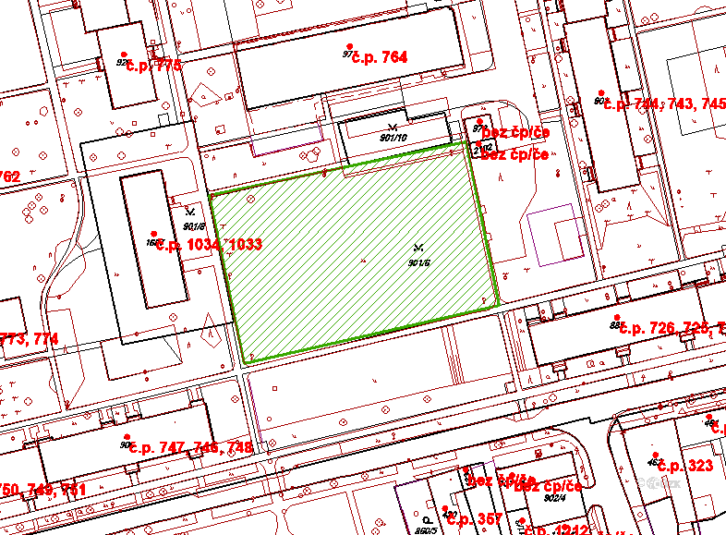

**Příloha č. 2**

**Vymezení veřejných prostranství se zákazem vstupu psů**

(červeně ohraničené šrafované plochy)

1. sad Svobody a park Komenského

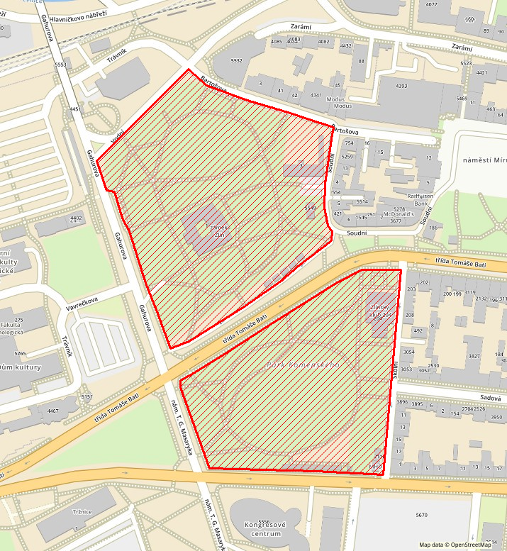

1. Univerzitní park a veřejné prostranství před poliklinikou na třídě Tomáše Bati

(zákaz vstupu psů se zde nevztahuje na zpevněné pozemní komunikace)

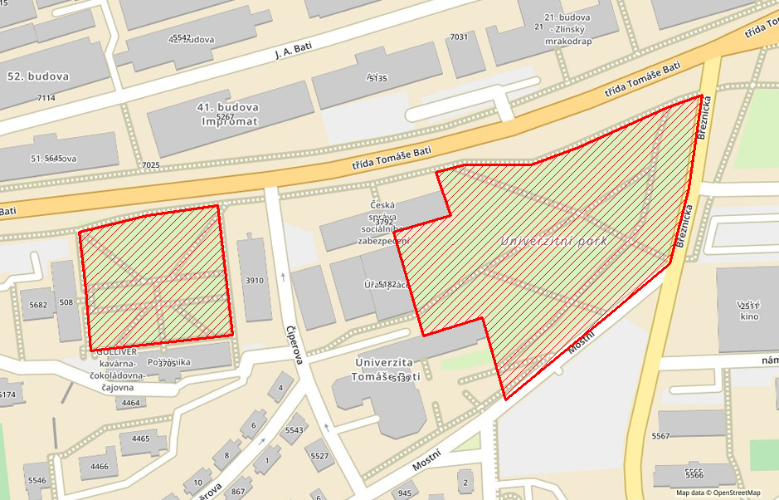

1. část Centrálního parku Jižní Svahy

(zákaz vstupu psů se zde nevztahuje na zpevněné pozemní komunikace)

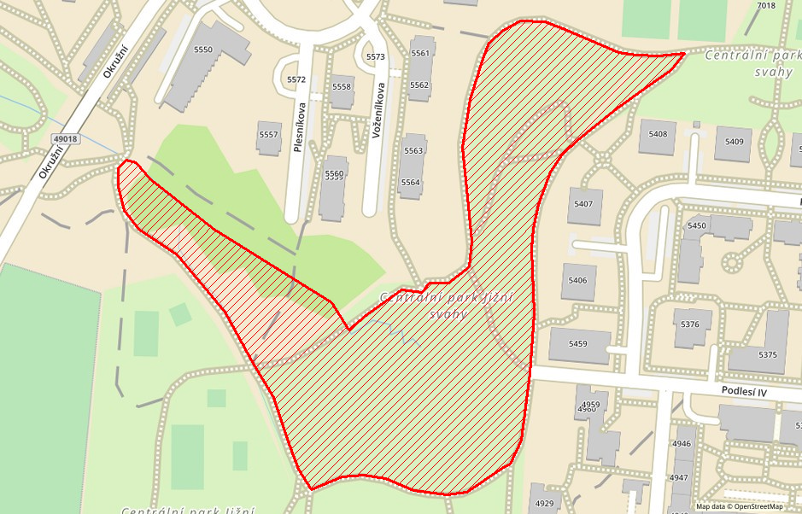

1. veřejné prostranství na ul. Sportovní východně od budovy č. p. 4699 na částech pozemkových parcel č. 1990/19 a č. 1990/40, obě k. ú. Zlín

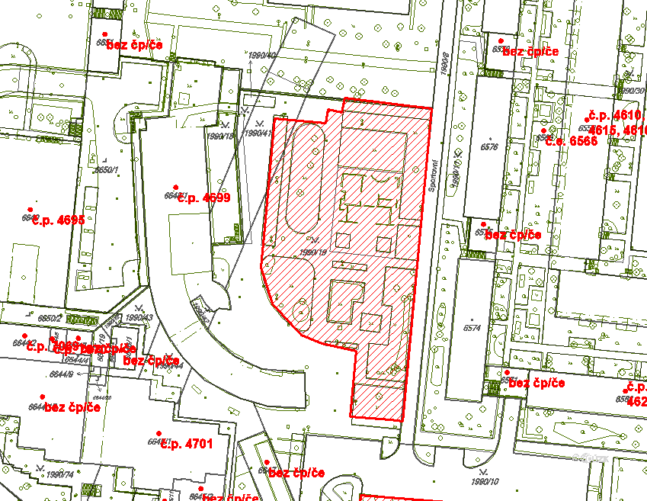

1. veřejné prostranství severně od křižovatky ulic Masarykova a třída Svobody na části pozemkové parcely č. 139/1, k. ú. Malenovice u Zlína

(zákaz vstupu psů se zde nevztahuje na zpevněné pozemní komunikace)

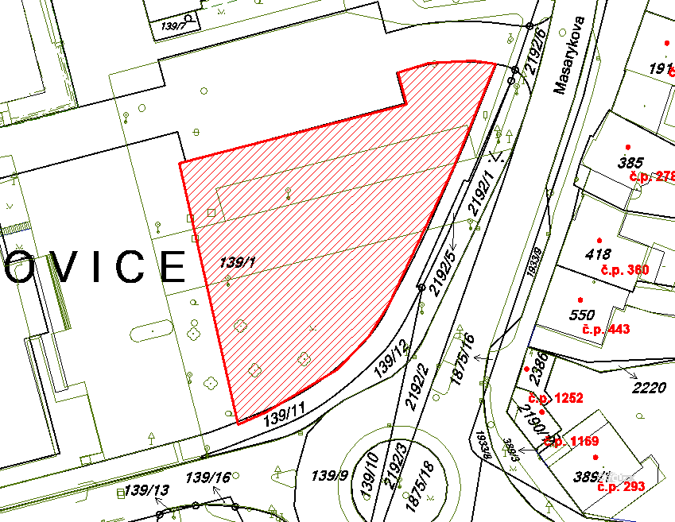

**Příloha č. 3**

**Doplňkové informační piktogramy sloužící k označení veřejných prostranství, kde je zakázán vstup psů a veřejných prostranství, kde je umožněn pohyb psů bez vodítka**

1. Doplňkový informační piktogram sloužící k označení veřejných prostranství, kde je zakázán vstup psů



1. Doplňkový informační piktogram sloužící k označení veřejných prostranství, kde je umožněn pohyb psů bez vodítka



*Vyvěšeno: 12. 11. 2019*

*Sňato: 27. 11. 2019*

1. § 34 zákona č. 128/2000 Sb., o obcích (obecní zřízení), ve znění pozdějších předpisů.
2. § 3 odst. 2 zákona č. 219/1999 Sb., o ozbrojených silách České republiky, ve znění pozdějších předpisů.
3. § 1 odst. 1 zákona č. 361/2003 Sb., o služebním poměru příslušníků bezpečnostních sborů, ve znění pozdějších předpisů.
4. § 4 odst. 1 a 2 zákona č. 239/2000 Sb., o integrovaném záchranném systému a o změně některých zákonů, ve znění pozdějších předpisů.
5. § 34 odst. 4 zákona č. 329/2011 Sb., o poskytování dávek osobám se zdravotním postižením a o změně souvisejících zákonů, ve znění pozdějších předpisů.
6. Např. obecně závazná vyhláška č. 10/2017 o místním poplatku ze psů, ve znění pozdějších předpisů.